INSTRUCTIVO PARA REALIZAR EVALUACIONES EN LÍNEA PARA ESTUDIANTES CON EVALUACIÓN DIFERENCIADA

- ESTUDIANTES NEEP (NECESIDADES EDUCATIVAS PERMANENTES)
- Se aplicará una prueba diferenciada a todos los estudiantes del establecimiento que pertenecen a la nómina, la cual fue confeccionada con los registros del año 2019 y la nueva documentación que ha sido entregada a las especialistas a través de los canales habilitados.
- Esta evaluación corresponde solo a la Prueba Sumativa de término de semestre, la cual tendrá la misma cantidad de preguntas que la prueba común, pero se graduará su complejidad.
- La evaluación será enviada por cada profesor/a de jefatura mediante correo electrónico a cada apoderado. Los apoderados deberán reenviar con un plazo máximo de 48 Hrs. la evaluación al profesor/a jefe quien hará envío a cada profesor de asignatura.
- En relación a la asignatura Inglés, será evaluada según su participación para todos y todas los y las estudiantes con NEE, es por esto que los estudiantes deberán participar de las clases y actividades.

- ESTUDIANTE NEET (NECESIDADES EDUCATIVAS TRANSITORIAS)

- ESTUDIANTES DE ENSEÑANZA BÁSICA – PLATAFORMA APRENDO LIBRE

PASO 0: ANTES DE COMENZAR:
- Ubicate en un lugar cómodo sin distracciones
- Prepara los materiales necesarios para realizar tu evaluación a distancia.
- Procura tener todos los materiales a mano para evitar que te distraigas.

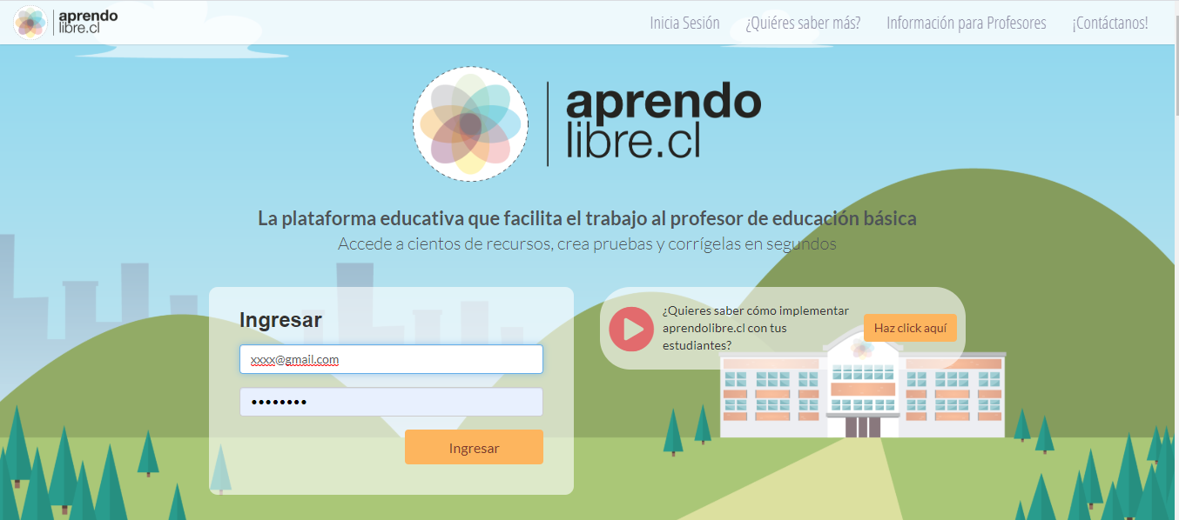
PASO 1: INGRESA A TU CUENTA DESDE https://www.aprendolibre.cl/ , si es primera vez que lo haces debes ingresar utilizando como usuario tu RUT y como clave los primeros 4 dígitos de tu RUT.

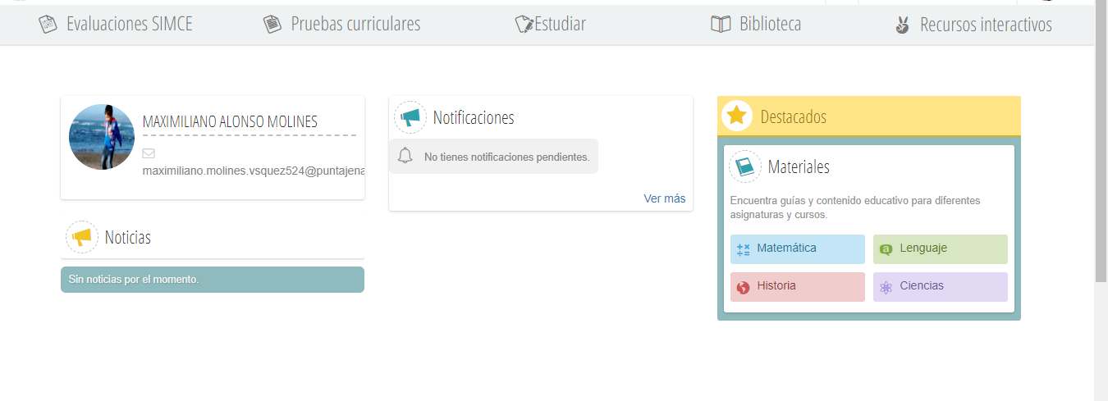
PASO 2: Una vez que hayas ingresado, encontrarás en el apartado “notificaciones” las evaluaciones que debes realizar o puede ingresar directo en la pestaña “pruebas curriculares”.
- En el caso de los y las estudiantes con evaluación diferenciada, al ingresar al sistema le aparecerán dos evaluaciones por cada asignatura (esto debido al funcionamiento propio de la plataforma), estará disponible la evaluación general para todo el curso y la prueba diferenciada, la que se debe realizar.
- Los y las estudiantes con evaluacion diferenciada pertenecerán al curso virtual que tiene el mismo número que el curso al que pertenecen, pero además dirá “Evaluación diferenciada” Ejemplo: 4° Básico Evaluación Diferenciada.
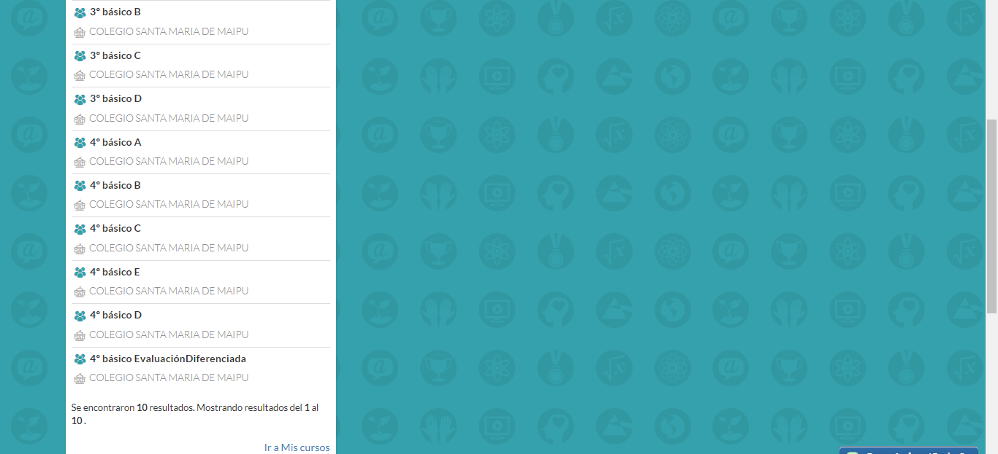

- Sin importar que aparezcan ambos documentos, los y las estudiantes que pertenezcan a la nómina de evaluación diferenciada, solo deberá rendir la prueba adecuada o “Diferenciada”, por ejemplo: Si él o la estudiante se dispone a rendir la evaluación de la asignatura matemática, debe realizar la que lleva por título, EVALUACIÓN DIFERENCIADA DE MATEMÁTICA 2° BÁSICO.

PASO 3: CUANDO COMIENCES CON TU PRUEBA, RECUERDA LO SIGUIENTE:
- Dispondrás de un tiempo acotado para realizar la prueba. Una vez abierta la evaluación se activará el cronometro y dispondrá del tiempo señalado en la plataforma (08:00- 17:00hrs).
- Puedes agrandar la prueba para visualizar mejor, y moverte para subir o bajar posicionándote sobre la evaluación.
- Escribe los desarrollos necesarios en tu cuaderno, anotando el número de pregunta y respuesta en el antes de traspasar tus respuestas en la hoja de respuesta que se encuentra junto a tu evaluación.
- Una vez finalizada revisa la pauta si coincide con tus respuestas haciendo click en entregar evaluación.
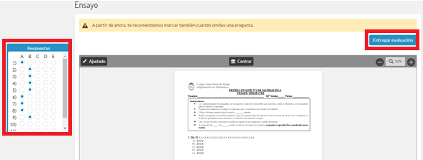

PASO 4 : Una vez finalizada tu evaluación, el sistema te entregará tu calificación y también un mensaje indicándote a partir de que día podrás ver la corrección.
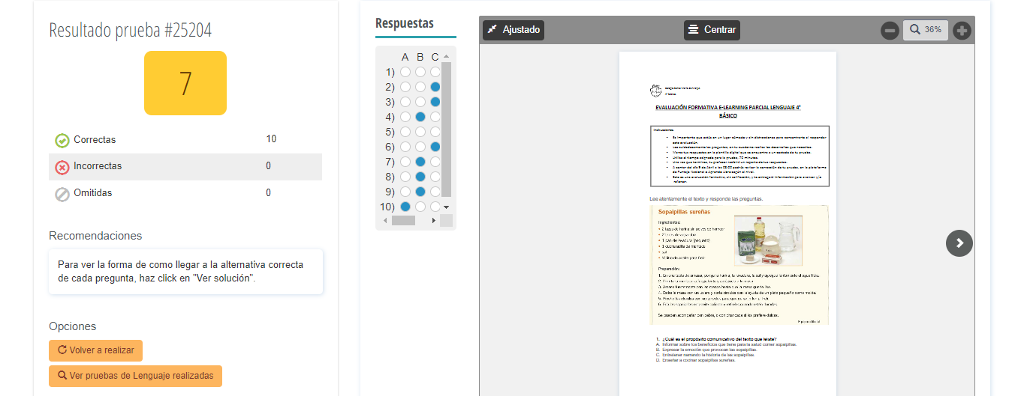

OBSERVACIÓN: TU PROFESOR O PROFESORA RECIBIRÁ EL REPORTE DE CUANTO TIEMPO DEMORASTE POR PREGUNTA Y EN TOTAL EN LA REALIZACIÓN DE TU PRUEBA, ADEMÁS DE TU CALIFICACIÓN.
- ÉXITO EN ESTA ETAPA DE FINALIZACIÓN DE SEMESTRE.

ESTUDIANTE DE ENSEÑANZA MEDIA - PLATAFORMA PUNTAJE NACIONAL

PASO 0: ANTES DE COMENZAR:
- Ubicate en un lugar cómodo sin distracciones
- Prepara los materiales necesarios para realizar tu evaluación a distancia.
- Procura tener todos los materiales a mano para evitar que te distraigas.
PASO 1: INGRESA A TU CUENTA DESDE www.puntajenacional.cl, si es primera vez que lo haces debes ingresar utilizando como usuario tu RUT y como clave los primeros 4 dígitos de tu RUT.
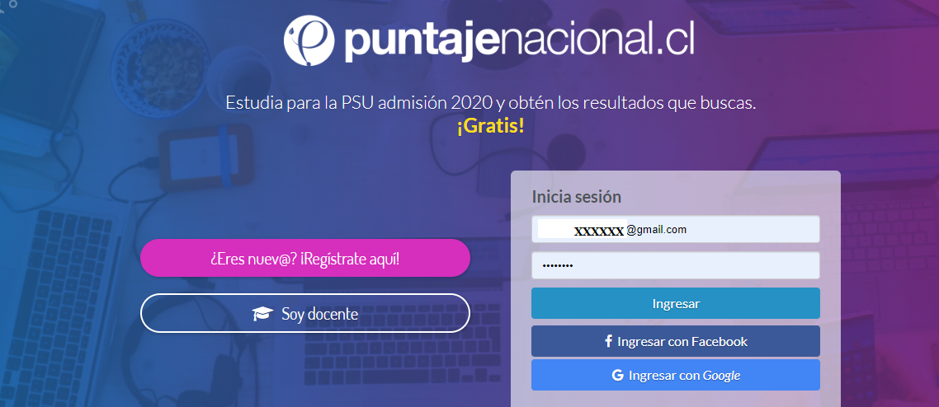

PASO 2: UNA VEZ QUE HAYAS INGRESADO, ENCONTRARAS EN EL APARTADO “NOTIFICACIONES” LAS EVALUACIONES QUE DEBES REALIZAR.
- En el caso de los y las estudiantes con evaluación diferenciada, al ingresar al sistema les aparecerán dos evacuaciones por cada asignatura (esto debido al funcionamiento propio de la plataforma), estará disponible la evaluación general para todo el curso y la prueba diferencial, es esta ultima la que deben realizar.
- Sin importar que aparezcan ambos documentos, él o la estudiante que pertenece a la nómina de evaluación diferenciada, solo deberá rendir la prueba adecuada o “Diferenciada”, por ejemplo: Si él o la estudiante se dispone a rendir la evaluación de la asignatura matemática, debe realizar la que tengo por título, EVALUACIÓN DIFERENCIADA DE MATEMÁTICA IV° MEDIO.
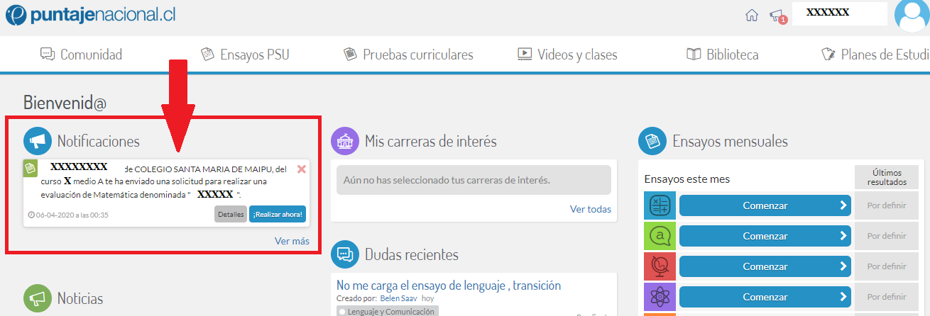

PASO 3: AL COMENZAR A REALIZAR TU EVALUACIÓN RECUERDE LO SIGUIENTE:
- Dispondrás de un tiempo acotado para realizar la prueba. Una vez abierta la evaluación se activará el cronometro y dispondrá del tiempo señalado en la plataforma (08:00- 13:00hrs).
- Puedes agrandar la prueba para visualizar mejor, y moverte para subir o bajar posicionándote sobre la evaluación.
- Escribe los desarrollos necesarios en tu cuaderno, anotando el número de pregunta y respuesta en el antes de traspasar tus respuestas en la hoja de respuesta que se encuentra junto a tu evaluación.
- Una vez finalizada revisa la pauta si coincide con tus respuestas y haz click en entregar evaluación.

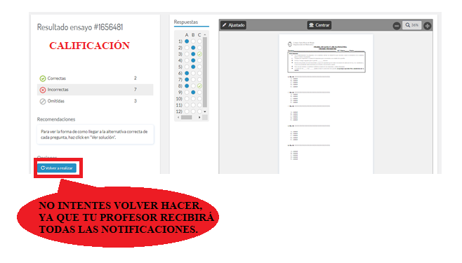
PASO 4 : UNA VEZ FINALIZADA TU EVALUACIÓN EL SISTEMA TE ENTREGARÁ TU CALIFICACIÓN Y TAMBIEN UN MENSAJE INDICANDOTE A PARTIR DE QUE DÍA PODRÁS VER LA CORRECCIÓN.
OBSERVACIÓN: TU PROFESOR O PROFESORA RECIBIRÁ EL REPORTE DE CUANTO TIEMPO DEMORASTE POR PREGUNTA Y EN TOTAL EN LA REALIZACIÓN DE TU PRUEBA, ADEMÁS DE TU CALIFICACIÓN.
ÉXITO EN ESTA ETAPA DE FINALIZACIÓN DE SEMESTRE.

